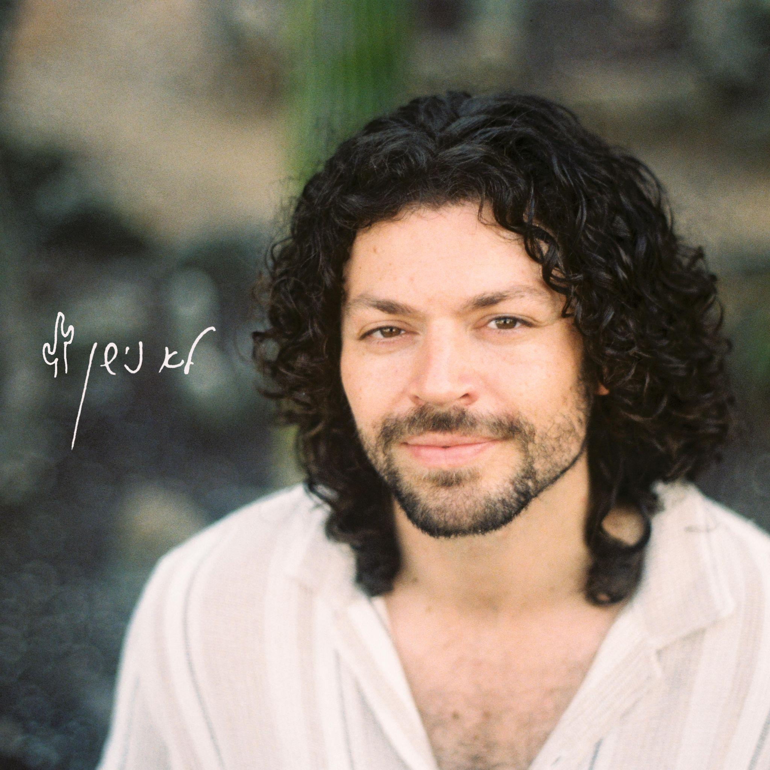
״וגם הלילה לא נישן, איך בכלל נישן כשאת כאן?״

״לא נישן״, הסינגל החדש מבית היוצר של סול קקטוס, הוא חגיגה ברזילאית של אהבה -
מחווה עברית לצלילי הבוסה נובה והסמבה, המגוללת את סיפור תחילתה של מערכת יחסים צעירה. מהיכרות ראשונית, דרך לילות חסרי שינה, ועד להתאהבות מכף רגל ועד ראש.
סול קקטוס הוא שם הבמה של חן אסרף, זמר-יוצר-מפיק המבוסס בתל אביב, במקור יליד רמת הגולן.
זהו השחרור הראשון בעברית של סול קקטוס, לקראת הוצאת EP הבכורה בקיץ הקרוב.
ברוח זו, השיר ישוחרר עם קליפ שצולם ב-״קרוסלה העברית הראשונה״.
סינגלים קודמים של סול קקטוס הושמעו במגוון תחנות רדיו מרכזיות בישראל (88fm, גלגל"צ).
סול קקטוס מבצע קלאסיקות ברזילאיות מז׳אנר הבוסה נובה בתרגום לעברית. ניתן לצפות בהן בפלטפורמות הסושיאל של סול קקטוס.
כמו כן, לסול קקטוס רזומה עשיר של הופעות ברחבי הארץ במסגרת משתנה של מופעי להקה וסולו.
עמוד רשמי
Instagram| Spotify | Tiktok | Facebook | Youtube
ליצירת קשר ובוקינג:
0549571461 - חן אסרף | soulkaktus@gmail.com

